**SEGUICI**

*CARNEVALE A CENTO E VENEZIA*

*Abano - Rovigo- Cento*

**DAL 09 AL 11 FEBBRAIO**

**2 NOTTI/3 GIORNI**

**€ 380** *INGRESSI INCLUSI*

# QUOTA PER PERSONA/BASE DOPPIA

**TRATTAMENTO MEZZA PENSIONE BEVANDE INCLUSE**

**VIAGGI IN BUS**

LA QUOTA COMPRENDE

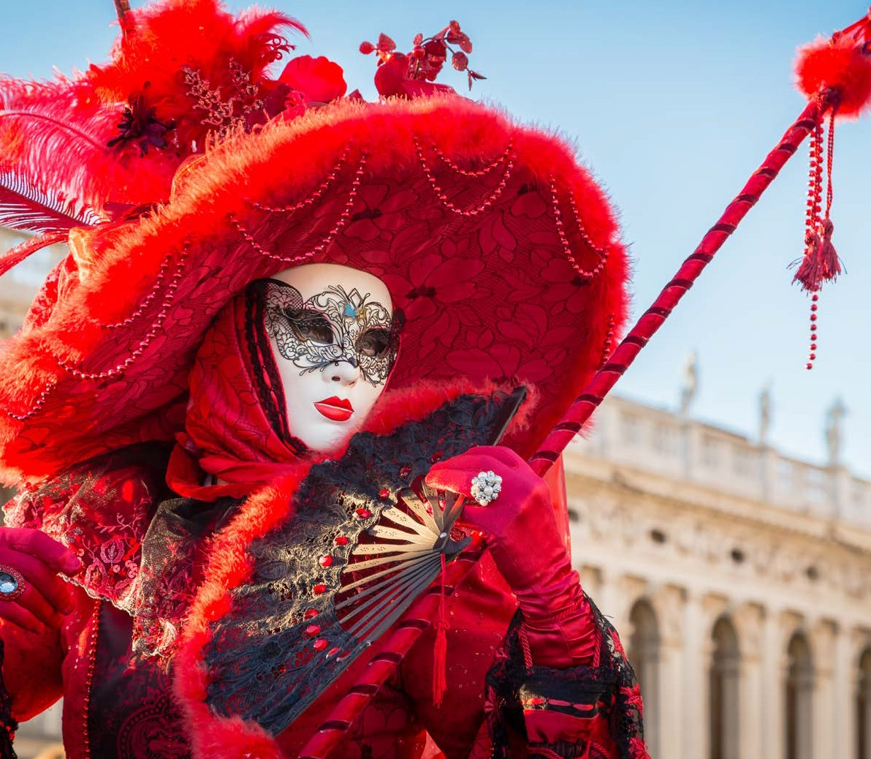

* Bus G.T. accuratamente sanificato, impianto di climatizzazione con sistemi filtranti e funzione antivirale a seguito per tutti i trasferimenti e le escursioni in programma
* Sistemazione presso Hotel Alexander Palace Abano Terme o similare, trattamento di 1 camera e colazione, 1 mezza pensione, cena a base di pesca a bordo con lenta panoramica della laguna, bevande ai pasti,
* Ingresso ai Carnevale di Venezia e Cento, ingresso esclusivo solo per nostro gruppo a Palazzo Pisani con salita sulla terrazza panoramica guidata, Motonave per Venezia A/R
* Visite guidate come da programma
* Accompagnatore
* Assicurazione medico-bagaglio con estensione Covid

LA QUOTA NON COMPRENDE DA PAGARE ALLA PRENOTAZIONE

* La quota non comprende: eventuale tassa di soggiorno, tutti gli ingressi non specificati, mance e facchinaggio, assicurazione annullamento facoltativa € 30, auricolari, tutto quanto non espressamente indicato alla voce “la quota comprende”

RIDUZIONI E SUPPLEMENTI

* Supplemento camera singola € 50
* Riduzione 3° letto € 10



CARNEVALE A CENTO E VENEZIA

*Abano - Rovigo - Cento*

PROGRAMMA DI VIAGGIO

1° Giorno – ROMA – ROVIGO – ABANO TERME

Ore 07.00 raduno dei partecipanti a Roma Piazzale Ostiense, sistemazione in Bus G.T. e partenza per Rovigo. Pranzo libero. Arrivo a Rovigo e visita guidata: un territorio con una storia antica, dove sono custoditi numerosi reperti archeologici che documentano il Polesine dall’età del Bronzo al periodo rinascimentale. La città è ricca di palazzi nobili in centro storico dove si manifestano le influenze architettoniche dell’epoca. Rovigo è una piccola perla, dove tutto è a misura d’uomo, ricca di portici e passaggi tra vie lastricate di porfido spiccano Palazzo Roverella, Palazzo Roncale e il Palazzo della Borsa dove si racconta la storia cittadina assieme alla Torre dell’Orologio, alla Colonna con il Leone alato Veneziano e il Palazzo della Gran Guardia.

2° Giorno – CARNEVALE DI VENEZIA ED INGRESSO ESCLUSIVO PALAZZO PISANI – CENA A BORDO

Prima colazione in hotel, in tarda mattinata trasferimento a Fusina e navigazione di circa 35 minuti per raggiungere Venezia. Sbarco in Piazza San Marco e tempo libero per assistere al Carnevale. Pranzo libero. Nel pomeriggio ritrovo in Piazza con la guida e inizio visita. Alle ore 16.30 ingresso esclusivo per il nostro gruppo nel monumentale Palazzo Pisani. Da sfarzosa dimora celebrata della grandiosità della famiglia Pisani a sede del Conservatorio Benedetto Marcello, Palazzo Pisani è uno dei più belli, ma meno conosciuti, palazzi veneziani. Situato in campo Santo Stefano, la casa seicentesca di una delle famiglie più ricche della città è una chicca artistica. Dalla sua terrazza, posta a 31 metri di altezza si apre un panorama mozzafiato con ampie vedute di tutta Venezia e di gran parte della laguna. Oltre alla vista meravigliosa sarà possibile visitare il grande salone delle feste, interamente affrescato e la sala dei concerti. Al termine della visita passeggiata guidata per raggiungere la Riva delle Zattere. Lungo il percorso supereremo il famoso

Ponte dell’Accademia, che scavalca il Canal Grande e dalla cui cima sarà possibile vedere la sede della Collezione Peggy Guggenheim, le gallerie dell’accademia, la chiesa dei Gesuati. Imbarco ed inizio della cena a base di pesce con lenta panoramica della laguna: ammireremo i Giardini di Sant’Elena, l’Arsenale, il Lido, San Servolo, San Lazzaro degli armeni...Rientro a Fusina, trasferimento in hotel, pernottamento.

3° Giorno - CARNEVALE DI CENTO – ROMA

Prima colazione in hotel, in tarda mattinata partenza per Cento e partecipazione al Carnevale di Cento, l’unico al mondo gemellato con il famoso Carnevale di Rio de Janeiro. Cento si prepara ad un mese di grande festa e vedrà i Giganti di cartapesta contendersi il titolo di miglior carro 2024 lungo il suggestivo rettilineo di Corso Guercino. Lungo il mese di Carnevale il centro storico di Cento, splendido borgo medievale, si colorerà di iniziative di carattere culturale, letterario, sportivo, enogastronomico, musicale e folcloristico. Pranzo libero. Nel tardo pomeriggio partenza per il rientro.

* * * Per motivi tecnici l’ordine delle visite potrebbe essere modificato